今日动态
2023.9.20 周三 晴
记录人：姜娜
※一日活动篇
◎今日来园人数：16人，7人缺勤。
◎早点：酸奶、南瓜、饼干。
◎午餐：排骨焖饭（猪小排、豌豆、小白菜、胡萝卜、玉米粒）、板栗焖老鹅汤。
◎水果：猕猴桃、香蕉。
◎午点：黑芝麻汤圆。
姓名 | 入园情绪 | 自主放物品 | 午饭情况 | 午睡情况 | 午点情况 | 大便情况
高昀棋 | ☆ | ☆ | 喂完 | ☆ | ☆
陈琬儿 | ☆ | ☆ | ☆ | ☆ | ☆
秦初曈 | ☆ | ☆ | ☆ | ☆ | ☆
曹钰欣 | 请假 | 请假 | 请假 | 请假 | 请假
余思纯 | 请假 | 请假 | 请假 | 请假 | 请假
张榕汐 | ☆ | ☆ | ☆ | ☆ | ☆
陆亦萱 | 请假 | 请假 | 请假 | 请假 | 请假
陈欣尹 | 请假 | 请假 | 请假 | 请假 | 请假
陈诗羽 | ☆ | ☆ | ☆添菜 | ☆ | ☆
张子瑶 | ☆ | ☆ | ☆添菜 | ☆ | ☆
陈佳奕 | ☆ | ☆ | ☆ | ☆ | ☆ | 上1
蒋芊冉 | ☆ | ☆ | ☆ | ☆ | ☆
朱舒窈 | ☆ | ☆ | ☆ | ☆ | ☆
陈舒然 | ☆ | ☆ | ☆ | ☆ | ☆
秦昊吕 | 请假 | 请假 | 请假 | 请假 | 请假
刘一航 | ☆ | ☆ | ☆ | ☆ | ☆
万靖炘 | ☆ | ☆ | ☆ | ☆ | 剩
巢惟燚 | 请假 | 请假 | 请假 | 请假 | 请假
陆奕果 | ☆ | ☆ | 喂完 | ☆ | ☆
沈梓诺 | 请假 | 请假 | 请假 | 请假 | 请假
陈杭昱 | ☆ | ☆ | ☆ | ☆ | ☆
蒋一帆 | ☆ | ☆ | ☆ | ☆ | ☆
陈宥和 | ☆ | ☆ | ☆ | ☆ | ☆
入园情绪：能够开开心心来到幼儿园☆
自主放物品：能够将水杯放在水杯架上，把物品摆放在抽屉里☆
午饭情况：能够独立把饭菜吃完☆
午睡情况：能够在1点前入睡☆
午点情况：能够独立把午点吃完☆

※区域游戏篇
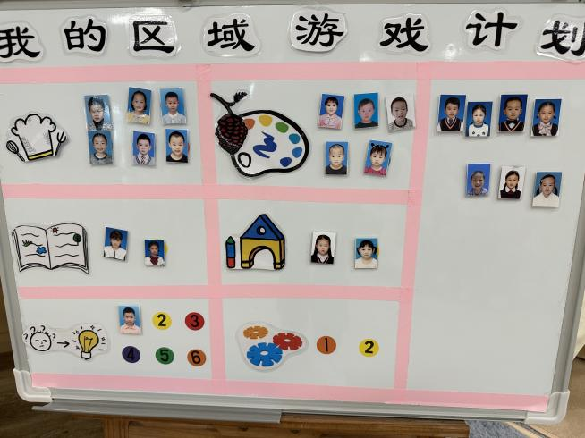 | 角色区；6人  图书角：2人  科学区：1人  美工区：5人  地面建构区：2人
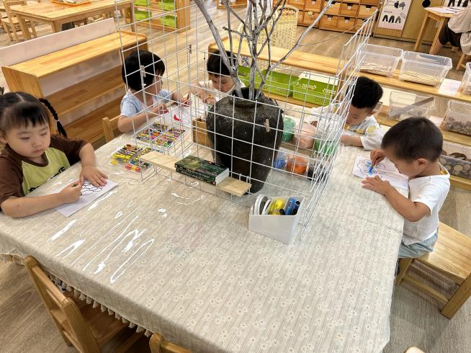 | 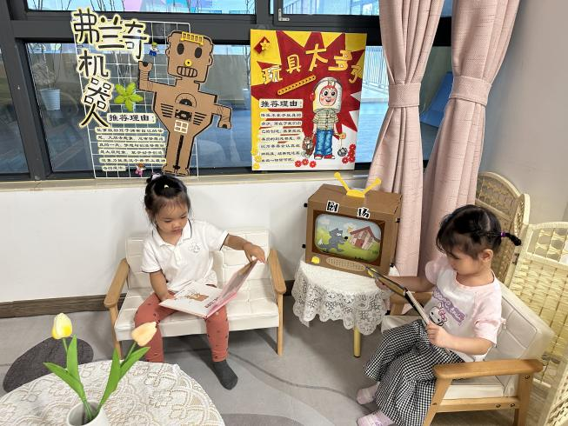
美工区：朱舒窈、陈琬儿、高昀棋 、蒋一帆、刘一航。  小朋友们正在画画涂颜色。 | 图书角：秦初曈、蒋芊冉  秦初曈在看《咕噜噜，拉便便》蒋芊冉在看《洞洞拉拉书》。
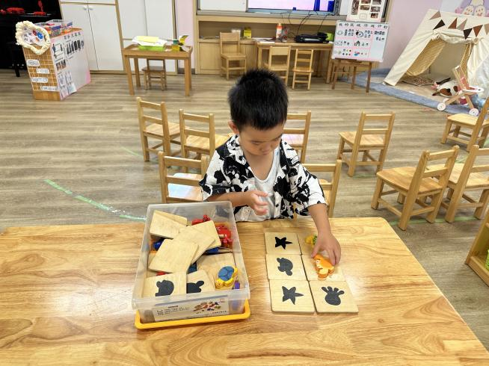 | 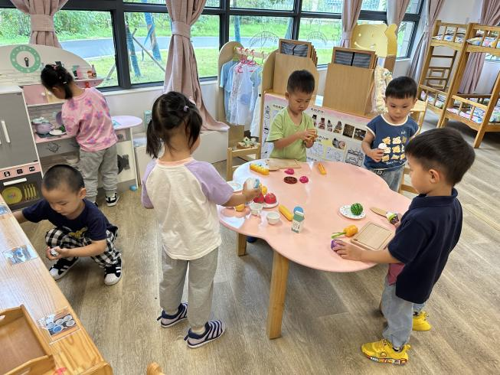
科学区：陈宥和  陈宥和在玩动物擂台赛。 | 角色区：万靖炘、张榕汐、陈诗羽、陈舒然、陈杭昱、陆奕果  小朋友们在玩小厨房的游戏。

※集体活动篇
数学：1和许多
本次内容属于概念教学。概念教学的重点既是知识技能的掌握，也是数学思维的渗透。认识1和许多是幼儿认识数的开始，因此这一认识过程及相应方法的掌握，对幼儿的数学学习非常重要。1个和1个合起来是许多，许多可以分成1个1个。本次活动先让幼儿从游戏情境中发现1和许多，然后在自己的操作中感知一和许多的关系。

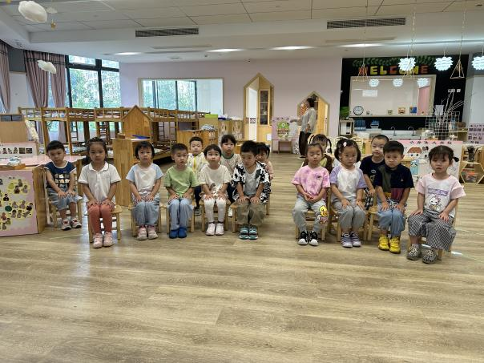 | 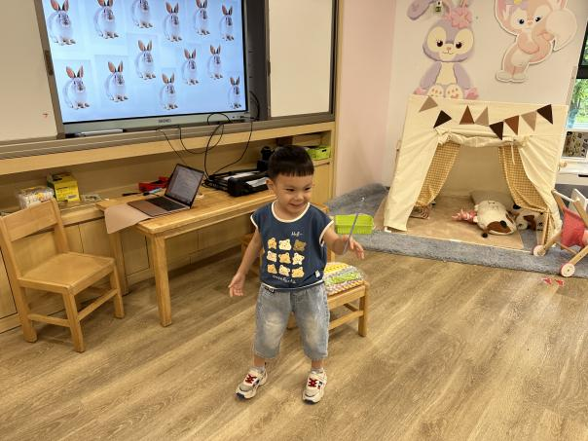
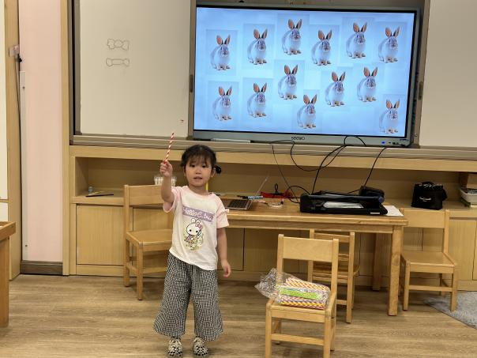 | 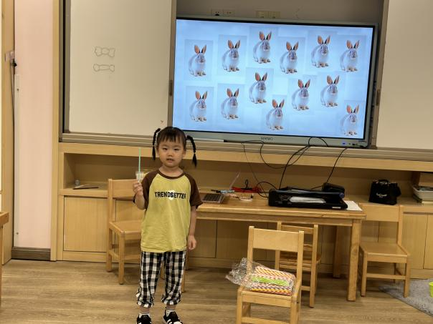

※户外活动篇
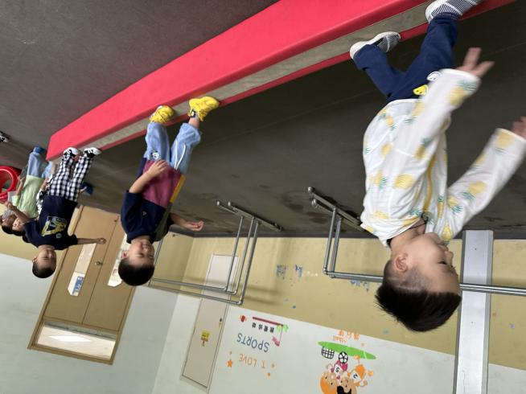 | 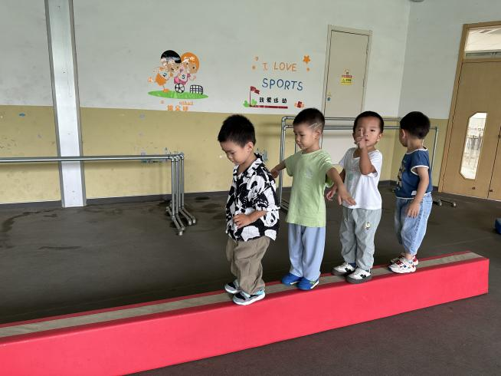
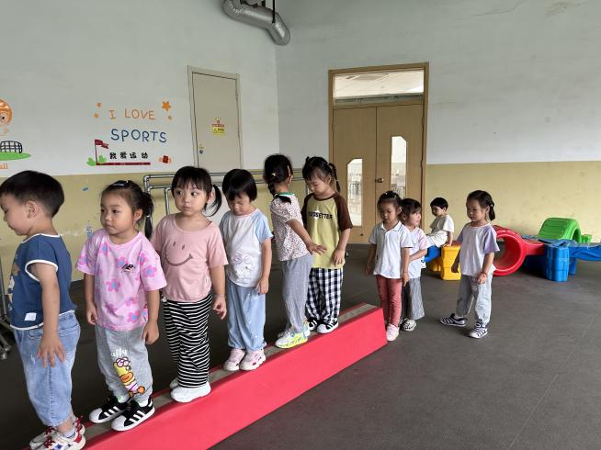 | 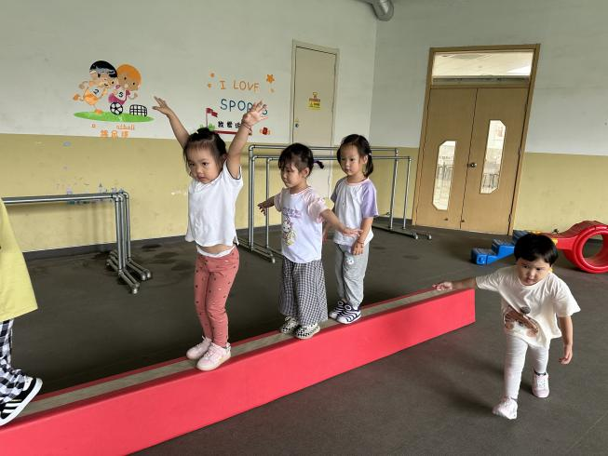

※温馨提示
1.为了丰富孩子们平时在幼儿园的区域游戏活动，现请大家一起收集班级自然材料摆放区中的游戏材料，需大家用图文并茂的形式完成一张调查表《自然材料大调查》。
生活中的自然材料有：松果、石头、枯树枝、鸡蛋拖、原木片、植物果实、贝壳、蛤蜊壳、蟹壳、海螺、开心果壳、核桃壳、花生壳、卷纸筒（长短皆可）、一次性筷子。
在收集过程中可以拍一些照片上传至群相册《自然材料大收集》。收集到的自然材料请于下周一带来园。
2.家里嫌小不穿的衣服、裤子洗干净也请带来园，放在生活区中供幼儿练习拉拉链、扣纽扣、叠衣服、叠裤子等生活技能。

